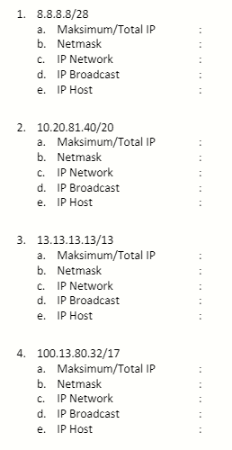

1.kelas A

a.

b.255.255.255.240,jumlah subnet 2(pangkat) 8 =256